ОТЧЁТ
о проведении мероприятий
в рамках Дня борьбы со СПИДом
МАОУ СОШ № 1

№№  п/п | Наименование  мероприятия  (краткое содержание) | Целевая  аудитория  (кол-во участников) | Ответственное  лицо  (Фамилия и инициалы)
1. | Классный час «Смертельная угроза человечеству» | 5 «Д» класс  25 человек | Кл. руководитель Громова З.В.
2. | Конференция «Что такое СПИД и как он проявляется?» | 8 «А» класс  23 человека | Кл. руководитель  Матюнина И.Н.
3. | Работа школьного волонтерского отряда «Новая сила» - проведение акции «Красная лента» | Жители города,  учащиеся школы | Педагог-организатор Артищева Т.М.
4. | Информационный блок: рассказ учащихся профильного медико-биологического класса о социально значимой болезни СПИД «Что такое СПИД – синдром приобретенного иммунодефицита» | Учащиеся  10-11 классов  73 человека | Социальный педагог  Литугина К.И.
5. | Наглядный материал: информационный стенд «Скажи наркотикам НЕТ!», фото-стенд «Спорт – альтернатива пагубным привычкам» | Учащиеся школы | Педагог-организатор Артищева Т.М.
6. | Работа «Волонтеров здоровья» - агитвыступление «Мы выбираем здоровый образ жизни» | Учащиеся школы | Педагог-организатор Артищева Т.М.

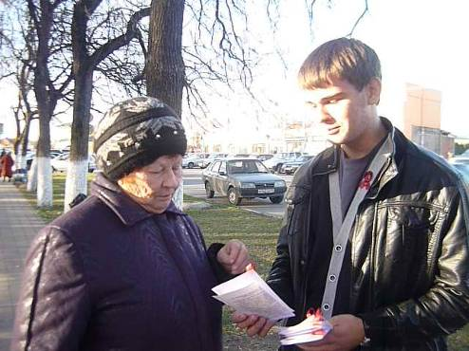

Волонтерский отряд «Новая сила» СОШ № 1 раздавали информационные памятки с информацией о СПИДе и о символе этого дня – Красной ленте жителям города Курганинска.

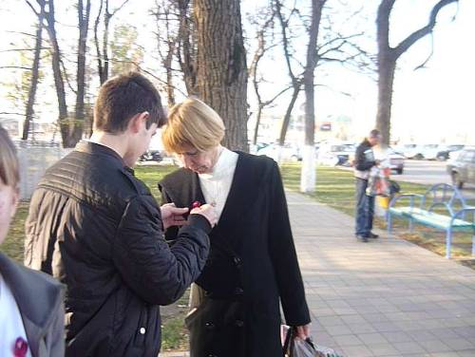

Волонтеры прикрепляли Красную ленту – символ сострадания, поддержки и надежды на будущее без СПИДа.
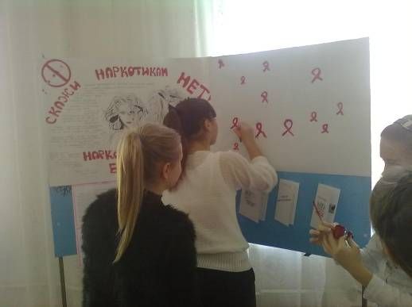

На информационном стенде «Скажи наркотикам НЕТ» «Волонтеры Здоровья» СОШ № 1 приглашали учащихся в знак солидарности борьбы со СПИДом нарисовать Красную ленту и подписаться своим именем.

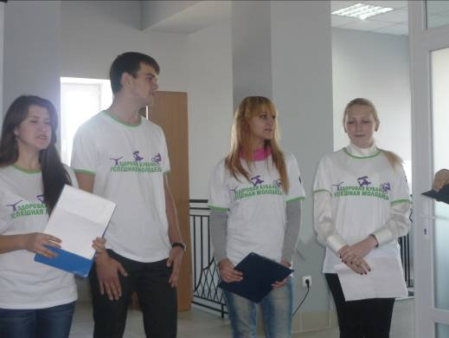

«Волонтеры здоровья» СОШ № 1 выступили с агитацией «Мы за здоровый образ жизни» перед учащимися.

